

**МИНИСТЕРСТВО ОБРАЗОВАНИЯ И НАУКИ РЕСПУБЛИКИ ДАГЕСТАН**

**МКОУ «ХАЛИМБЕКАУЛЬСКАЯ СОШ**

**ИМЕНИ ГЕРОЯ РОССИИ АСКЕРОВА А.М.»**

Россия, РД, 368215, с. Халимбекаул, ул. Школьная 2, т.: 8-928-803-98-55, **E-mail**: school_2000@bk.ru

**СПРАВКА**

по реализации ЦП «Профориентационная работа»

в МКОУ «Халимбекаульская СОШ им. Героя России Аскерова А.М.»

на III-квартал 2017-2018 учебный год

В целях реализации данной программы в школе был составлен план мероприятий на III-квартал:

|  |  |  |  |  |  |  |  |
| --- | --- | --- | --- | --- | --- | --- | --- |
| **№** | **Мероприятия** | **Класс** | **Сроки** | **К-во уч-ся** | **Ответст-венные** | **Пригла-шенные** | **Ожидаемый результат** |
| **1.** | Кл/час: **«Мир профессий».** | 1 | 18.09.18 | 49 | Кл/рук. |  | Формирование навыков культуры поведения учащихся. Умение учащимися вести себя в соответствии с нравственными нормами. |
| **2.** | Кл/час: **«Мир профессий».** | 4 | 17.09.18 | 46 | Кл/рук. |  | Связь с родителями, взаимопонимание и согласованное взаимодействие семьи и школы. |

**17.09.2018 года** в 4 «А» классе, классный руководитель Акаева З.М. и в 4 «Б» классе. Классный руководитель Ирасханова Р.Б. провели классный час на тему: **«Мир профессий».**

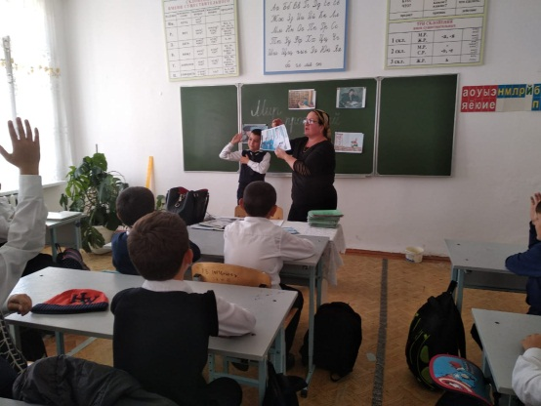

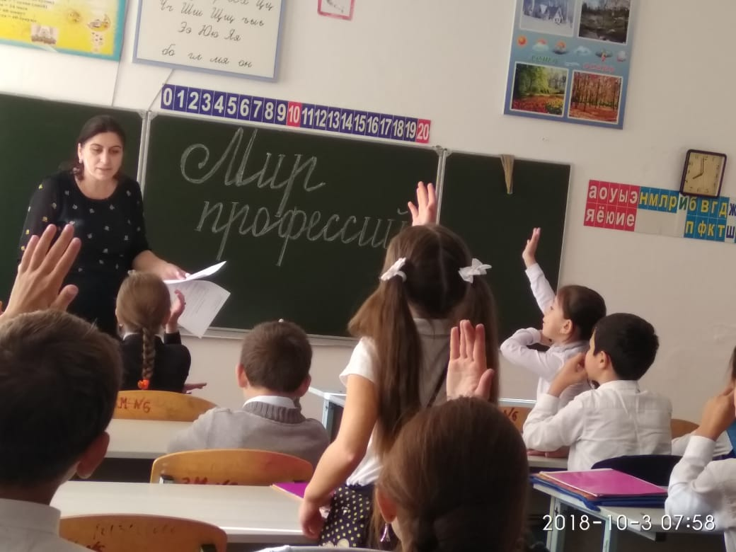

**4 «Б» Ирасханова Р.Б. 4 «А» Акаева З.М.**

**18.09.2018 года** в 1-ых классах классные руководители Алибекова Х.Н., Акаева П.И., Килясханова Н.А. провели классный час на тему: **«Мир профессии».**

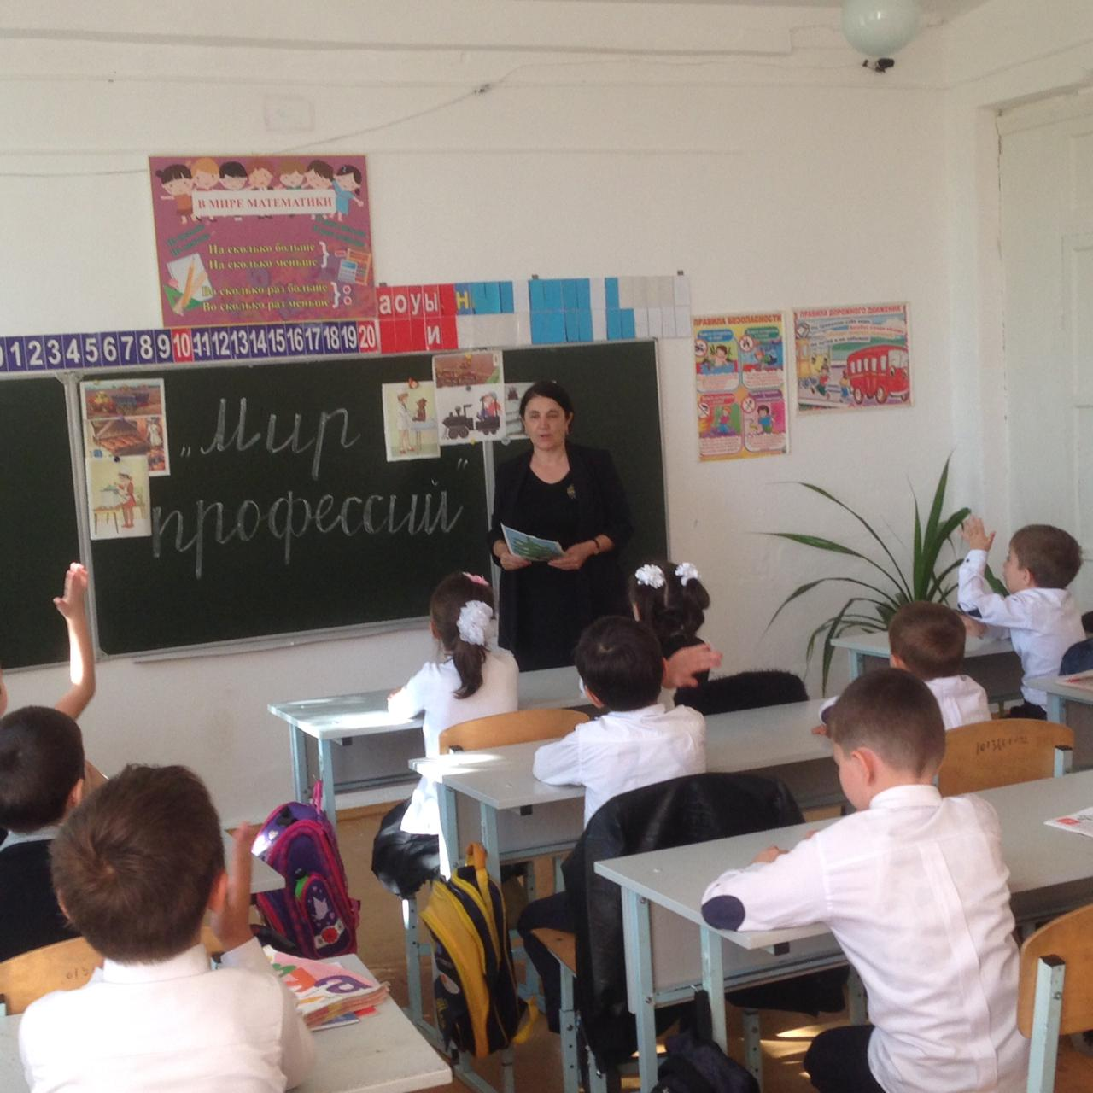

**1 «Б» Акаева П.И. 1 «А» Алибекова Х.Н. 1 «В» Килясханова Н.А.**

**Директор /Ш.Ш.Ибрагимова/**

**Справку составила зам по УВР /У.Г.Килясханова/**